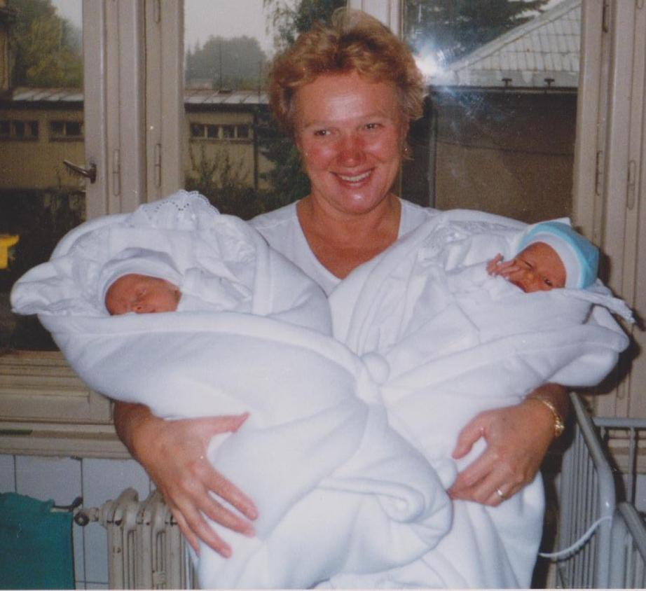
PRVÝKRÁT VO ZVOLENE

1.Vykukla som na tento svet zo Zvolena, keď nastala moja chvíľa vyvolená.
My sme prišli do Zvolena vlastne dvaja, najprv môj brat, o minútu za ním, aj ja.
2.Párkrát sme tam aj s maminou prespali, a keď vzruchy okolo nás prestali,
život sme si vychutnávať začali, z pusiniek nám malé cumle trčali.
Bolo fajn mať život bezstarostný, bolo fajn byť dôvod preradostný.
3.Denne za nás vlastne všetko robili, nemuseli sme mať žiadne mobily, ešte nás aj každý večer kúpali, potom, keď nás z oblečenia zlúpali.
4.Aby sa nám vyhli dáke zápary, robili nám bábätkovské zábaly. Predtým plienky preplnené odňali, by sme všetkým dookola voňali.
5.Obaja sme pri kúpaní revali, asi sme sa na celý svet hnevali, možno sme len pľúca svoje vetrali, možno by sa neskúsené predrali, takto sme sa pred papaním zahriali a dobrú chuť si navzájom zapriali. Zuzana Madlenová 7.A

